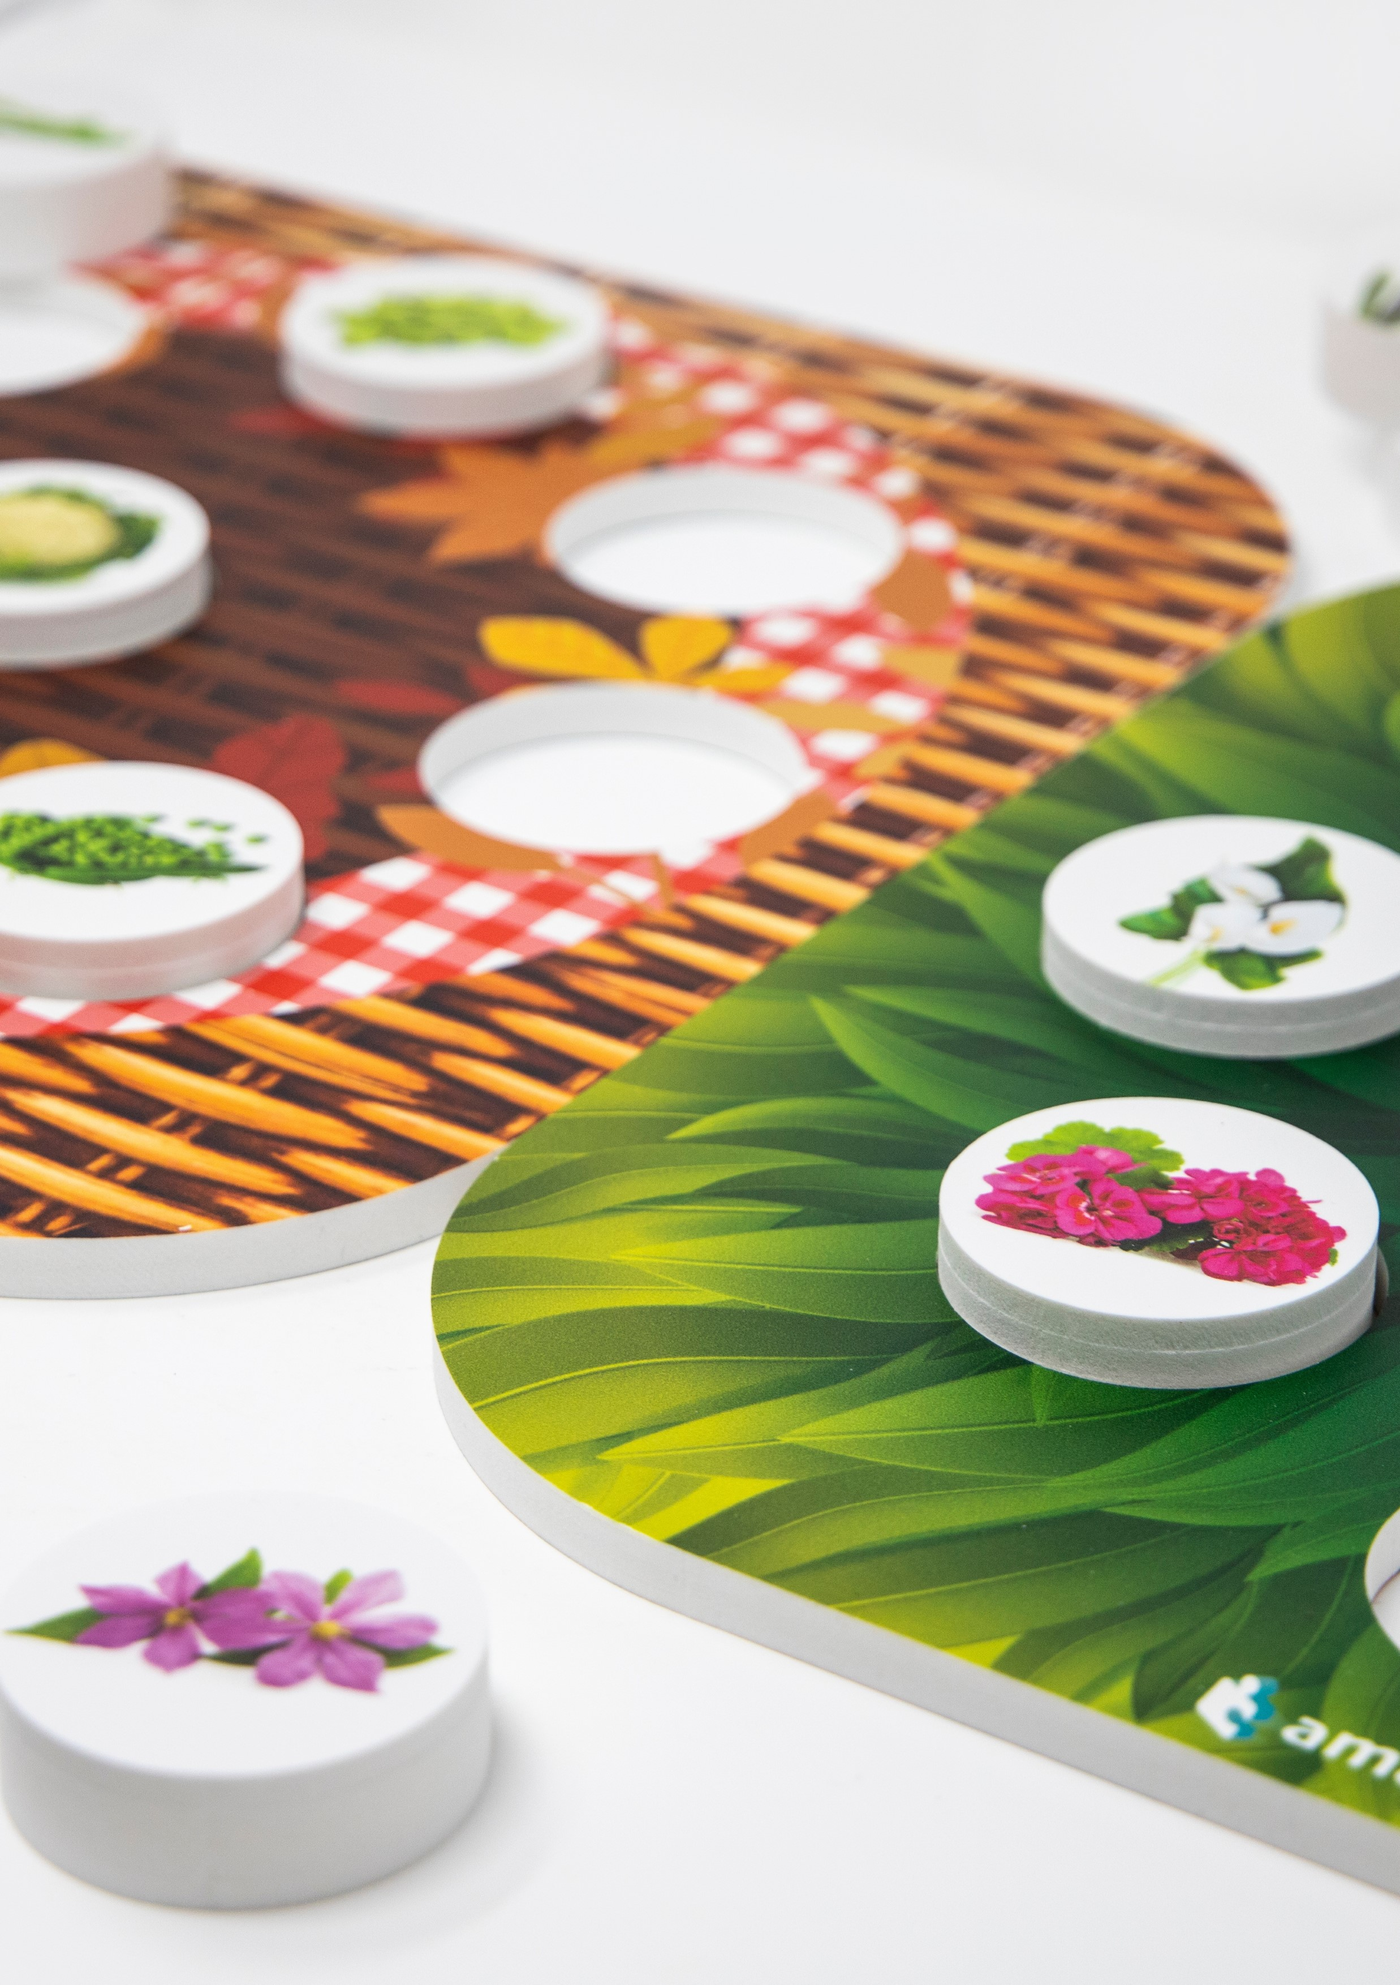

ATELIER SENTEUR 

**Venez sentir et découvrir les senteurs des plus belles fleurs, des fruits les plus délicieux, et des aromates qui ne cessent d'apporter une petite touche d'harmonie dans vos assiettes !**